A Zala Megyei Rendőr-főkapitányságon, s az irányítása alá tartozó Zalaegerszegi, Nagykanizsai, Keszthelyi, Lenti Rendőrkapitányságok mindegyikén dolgozik áldozatvédelemmel foglalkozó rendőrségi munkatárs.

Bűncselekmények, vagy vagyon elleni szabálysértések áldozatai a rendőri eljárás során kérhetik segítségüket, illetve az áldozatsegítés lehetőségeiről, s az Áldozatsegítő Szolgálat tevékenységéről, elérhetőségeiről tájékoztatást kaphatnak bármely rendőrtől.

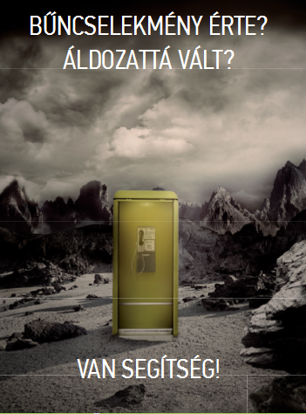

Kinek tud segítséget nyújtani az Áldozatsegítő Szolgálat?

Az Áldozatsegítő Szolgálat elsősorban a Magyarország területén elkövetett bűncselekmények és tulajdon elleni szabálysértések áldozatai számára tud segítséget nyújtani. Az áldozatok a bűncselekmények vagy szabálysértések közvetlen sértettjei és a közvetve érintettek (pl. hozzátartozók).

Hogyan tudnak segíteni?

Az Áldozatsegítő Szolgálat az áldozatok számára térítésmentesen
- felvilágosítást ad jogaikról, lehetőségeikről;
- nyújt érzelmi támogatást;
- elősegíti érdekeik érvényesítését;
- jogi segítséget nyújt – szükség esetén akár ügyvédet is biztosítva;
- adhat az elkövetéstől számított 5 napon belül azonnali pénzügyi segélyt krízishelyzet fennállása esetén.
A személy elleni erőszakos bűncselekmények súlyos sérültjei és halálos áldozataik hozzátartozói mindezen túl állami kárenyhítést is igényelhetnek.

Mit jelent az érdekérvényesítés elősegítése?

Az Áldozatsegítő Szolgálat az áldozatok számára személyre szabott felvilágosítást nyújt az alapvető jogokról és az őket megillető egészségügyi és szociális ellátásokról. Szükség esetén más hatóságok nyomtatványainak kitöltésében és az illetékes hivatalokkal való kapcsolatfelvételben is segítséget nyújt, de segíteni tud az ellopott okmányok költségmentes pótlásában is, sőt egyes megyékben pszichológus bevonásával a bűncselekményt követő trauma feldolgozásához is ingyenes segítséget tud nyújtani.

Mire szolgál az azonnali pénzügyi segély?

Az áldozatok igénye, hogy a bűncselekményt követően is biztosítottak legyenek számukra az alapvető életfeltételek. Ehhez az Áldozatsegítő Szolgálatnál azonnali pénzügyi segélyt igényelhetnek lakhatás, ruházkodás, utazás és élelmezés céljára, gyógyászati költségekre, kegyeleti kiadásokra. Ez a segítség azonban nem kártérítés, nem az ellopott pénz, vagy a bűncselekmény miatt más módon odaveszett értékek pótlása a célja: a pénzügyi segély révén az Áldozatsegítő Szolgálat egyedi mérlegelése alapján a kialakult krízis orvoslásához tud hozzájárulni.

Hol találja meg őket?

Amennyiben áldozattá vált, hívja az éjjel-nappal ingyenesen elérhető 06-80-225-225 telefonszámot, vagy az Áldozatsegítő Szolgálatot a Zala Megyei Kormányhivatal Gyámügyi és Igazságügyi Főosztály Igazságügyi Osztályán a 06-92-549-103-as számon. Személyesen Zalaegerszegen, a Mártírok útja 42-44. szám alatt, a Munkaügyi Központ hátsó lépcsőházában keresheti fel őket. Szakképzett kormányalkalmazottak mindenkit tájékoztatnak az Áldozatsegítő Szolgálat nyújtotta lehetőségekről és ezek igénybevételének módjáról. A Szolgálat igény esetén egyes megyékben a betelefonáló saját kérésére önkénteseket is küldhet, akik az áldozatokat otthonukban, előre egyeztetett időpontban tudják felkeresni további segítségnyújtás és az ügyintézés megkönnyítése érdekében.

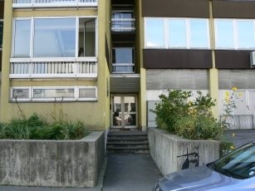

Mire lehet szükség, hogy segítséget kaphassanak?

Az áldozatsegítők az eset körülményei alapján tájékoztatást adnak arról, hogy milyen iratokra, igazolásokra van szükség az ügyintézéshez, az Áldozatsegítő Szolgálat támogatásainak igénybevételéhez.
Amennyiben áldozatként még nem tett rendőrségi bejelentést, munkatársaik ebben is segíteni tudnak. A további ügyintézéshez ugyanis szükséges a büntetőeljárás feljelentést követő elindulásának igazolása. Az igazolást a rendőrség kérésre köteles azonnal, de legkésőbb egy napon belül kiállítani – ehhez minden áldozatnak joga van.
Forduljon az Áldozatsegítő Szolgálathoz bizalommal!
Zala Megyei Rendőr-főkapitányság
Bűnmegelőzési Alosztálya

